开展庆祝中国共产党成立100周年党建系列活动简报（一）
7月1日上午，为庆祝中国共产党成立100周年大会于上午8点在北京天安门广场隆重举行。协会组织会员单位党员代表及秘书处全体员工集中收看了现场直播。
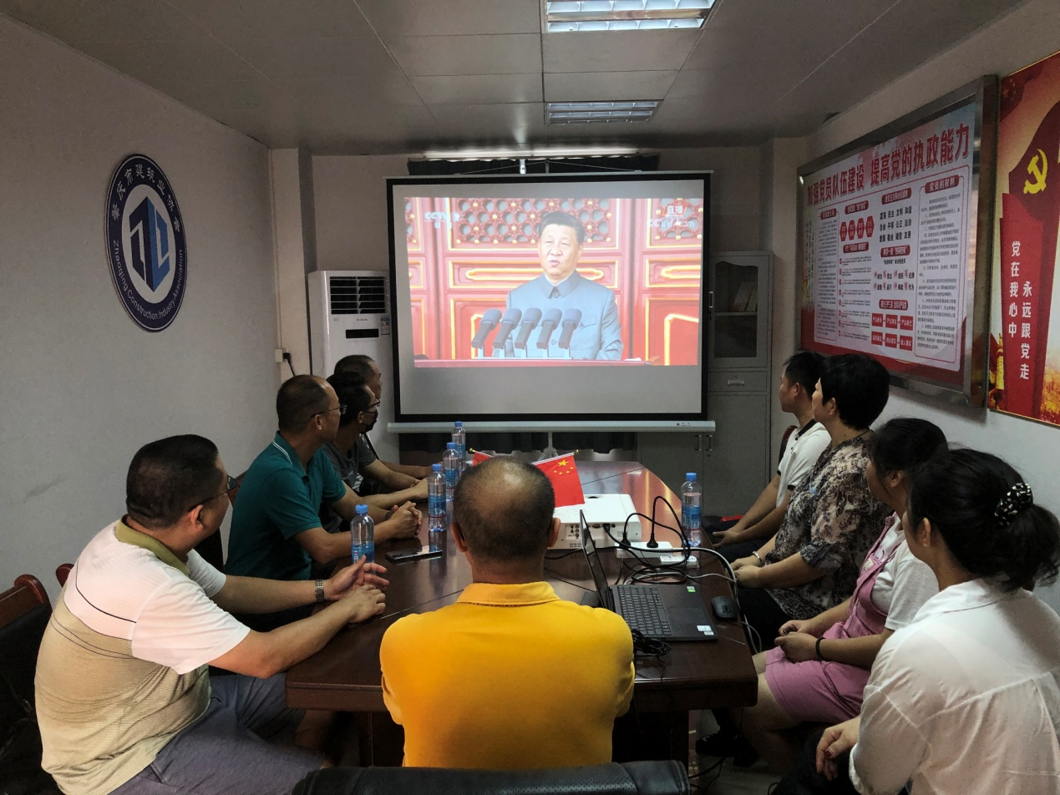
观看直播现场
1921年7月，在国家危难之际诞生的中国共产党注定了她的不平凡，团结全国各族人民，艰苦奋战，建立了新中国。100年来，在中国共产党的正确领导下，全国各族人民团结一心，自强不息，不怕曲折，克服艰难，一步一步走向胜利，一步一步走向辉煌。
肇庆市建筑工程有限公司党员代表分享了党建经验

开展庆祝中国共产党成立100周年党建系列活动简报（二）

7月1日上午，为庆祝中国共产党成立100周年，协会组织会员单位党员代表及秘书处全体员工到肇庆市麒麟街54号中共西江特委机关及交通站旧址参观。这里是中共西江党组织领导西江各县开展抗日救亡运动的重要佐证，具有重要的革命历史研究价值。
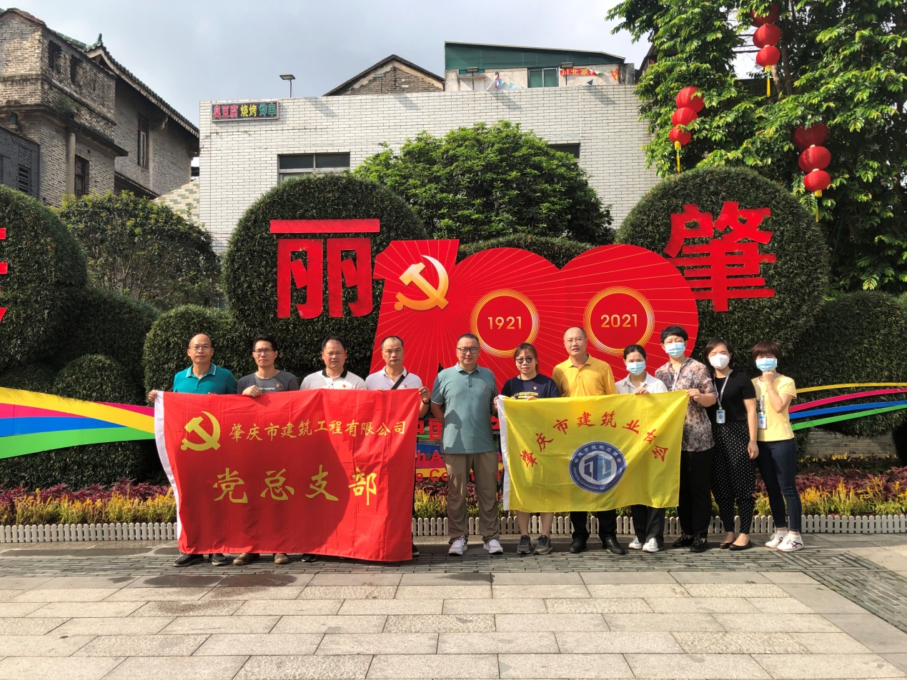
合影
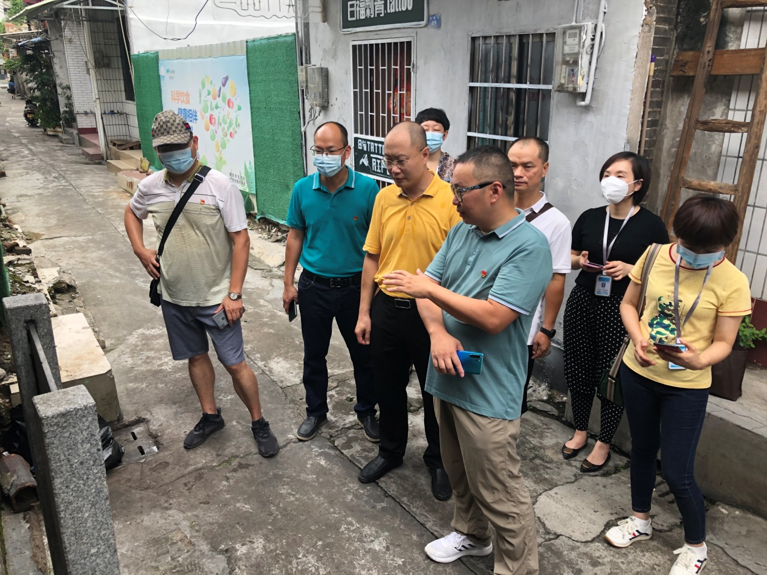
广东纵横建筑设计有限公司范院长讲述革命历史

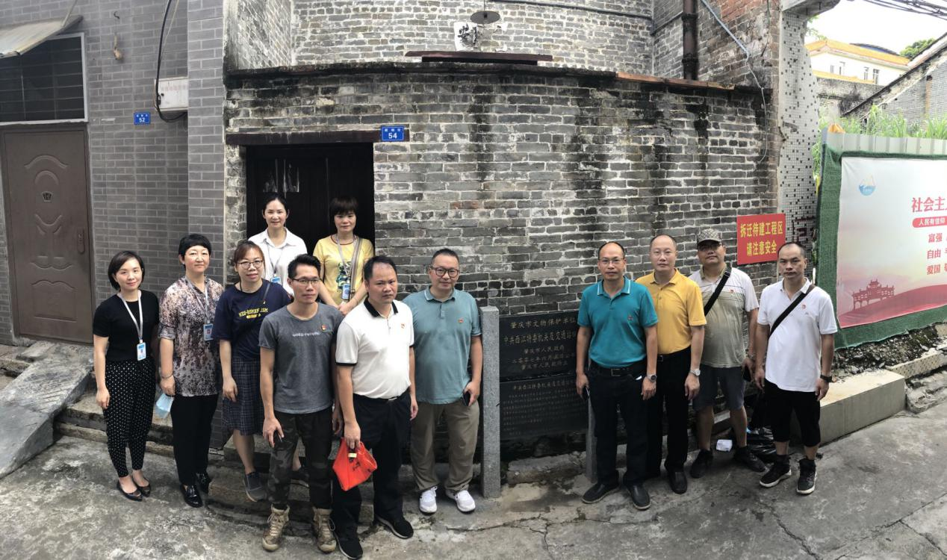
在中共西江特委机关及交通站旧址留影

